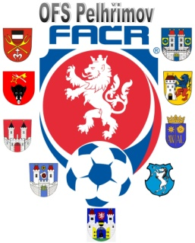

Fotbalová Asociace české republiky

Okresní fotbalový svaz PELHŘIMOV, Friedova 1464, 393 01, Pelhřimov

Výsledky výběru U 12, čtvrtek 19.4.2018 - Pelhřimov

OFS Pelhřimov – OFS Havlíčkův Brod

1. utkání 0:0

2. utkání 2:4 (Šlechta Miroslav, Torner Štěpán)

